2025年度 先端技術等に特化したスタートアップ育成支援事業（社会実装支援）仕様書

事業名称：先端技術等に特化したスタートアップ育成支援事業（社会実装支援）
委託期間：契約締結日から2026年３月31日

１ 事業の趣旨・目的
大阪府では、2025年日本国際博覧会（以下「万博」という。）で披露された新たな技術やサービス、これに続く新たな技術やサービスの社会実装による新たな成長産業の創出と振興を図るため、その候補となるシーズの発掘やプロジェクトの輩出に向けたスタートアップ支援事業を実施する。
本事業では、その候補となるプロジェクトの輩出のため、新たな技術やサービスを有するスタートアップと、社会実装に必要となる資金、人材、場所等、リソースを有する事業会社との協業による試作モデル等を含む検証に向け、協業先の開拓や補助金の交付、伴走支援等を実施する。

※本事業における『先端技術』とは、ディープテックの中で、万博披露技術（万博会場内のパビリオン、企画展示等で出展・展示される技術）及びそれに続く技術等、社会実装の候補となる技術を指す。
なお、ディープテックとは、特定の自然科学分野での研究を通じて得られた科学的な発見に基づく技術であり、その事業化・社会実装を実現できれば、国内外で解決すべき経済社会課題の解決など社会にインパクトを与えられるような潜在力のある技術をいう。

２ 委託業務の内容
本事業の趣旨・目的を踏まえ、社会実装のプロジェクト候補を輩出するため、有力なディープテック分野のスタートアップを審査のうえ選定し、コーディネーターを配置して試作品の製作等を含む検証に向けた事業会社との協業を促進する。具体的には、実施内容とその狙いを十分に理解したうえで、大阪・関西のディープテック・スタートアップ支援の取組を担う公益財団法人 大阪産業局と連携し、次の（１）～（４）の業務を実施する。なお、業務内容については、事業遂行に必要な基本的事項を示したものであり、本プロポーザルの実施により決定した受託者と調整した上で確定する。

＜事業のイメージ＞
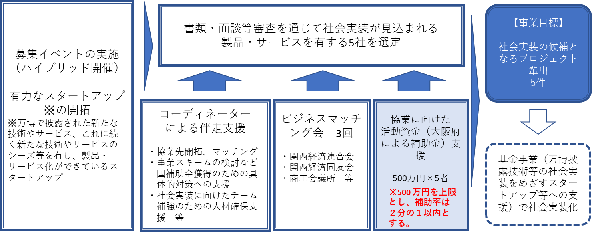
※支援対象者に対し、事業者が事業会社と社会実装のための協業を実施する際に、大阪府は500万円を上限とし、補助率は２分の１以内とする補助金を交付する。

（１）事業のプロモーションと支援対象者の募集
・本事業の支援対象者を募集するため、募集要項を策定するとともに、事業の概要を説明する説明会を1回開催する
・説明会の様子をオンラインで配信する
・本事業の支援対象となるディープテック分野のスタートアップとつながりを持つ大学・VC等に対して、本事業を周知し、支援対象者の推薦に繋げる
・支援対象者候補のエントリーを30件以上受けられるよう、ホームページ作成やSNS等の活用を行
い周知する
・支援対象者は、以下の条件を全て満たす者とする。
〇 中小企業基本法第２条で定める法人、または、技術研究組合であって、その直接または間接の構成員の３分の２以上が中小企業基本法第2条に該当する法人で構成されているものまたは企業組合もしくは協業組合であるもの。ただし、次に掲げる法人を除く
イ 発行済株式の総数又は出資金額の総額の２分の１以上を同一の大企業が所有している法人
ロ 発行済株式の総数又は出資金額の総額の３分の２以上を大企業が所有している法人
ハ 大企業の役員又は職員を兼ねている者が、役員総数の２分の１以上を占めている法人
〇万博披露技術またはそれに続く新たな技術シーズ等を有し、製品・サービス化ができているスタ
ートアップ
〇大阪府に本社もしくは事業所がある、又は支援期間内に大阪府内に事業所を立ち上げる意思があ
るスタートアップ

（２）補助金交付対象（概ね５社）を含む支援対象者の決定
・新規性・革新性、社会実装の実現性等の観点から選定基準と選定方法を策定すること
・ビジネスプランを選定する適切な選定委員及び業界専門知識を有する選定委員（目利き人材）を、
大阪府と協議の上選定すること
・選定委員会の開催にかかる一切の業務（日程調整、会場確保、開催通知、委員謝礼や会場使用料の
支払い、当日の進行など）を行うこと
・選定委員への謝礼金額は9,800円とする
・大阪府と協議の上で、支援対象者の応募様式を定めること
・支援対象者の選定後、ただちに大阪府に報告すること

（３）コーディネーターによる伴走支援（６か月間）の実施
・支援対象者の事業成長に向けた様々なニーズに対し、起業経験者等支援ノウハウを持ったコーデ
ィネーターを３名程度確保し、伴走支援を行うこと
・支援対象者の様々なニーズに応じて、知財・資金計画等の専門家への仲介をし、フォローアップ
支援をすること
・支援対象者に対し、協業先の開拓やマッチング、国の補助金の獲得に向けた具体的な支援、社会
実装に向けたチーム補強のための人材確保支援及び販路拡大、実証実験について助言、支援を実施
・１対１の助言・指導等を、１者あたり月１回以上実施すること。但し事業者が希望しない場合、
その他やむを得ない事由がある場合を除く
・上記コーディネーター、専門家等の派遣にかかる一切の業務（調整、連絡、謝礼支払いなど）を
行うこと

（４）ビジネスマッチング会の実施
・関西の経済団体等と協力し、協業先候補企業と、社会実装に向けて協業先を探すスタートアップと
のマッチング会を３回程度実施すること

【提案を求める事項】
・支援対象者の募集に向けた活動内容
・選定委員の候補、選定基準や選定方式
・本事業と関連する支援実績
・支援対象者に対する支援体制、伴走支援の手法
・ビジネスマッチングイベントの概要（協力先、時期、テーマなど）
・ビジネスマッチングが成立するための工夫

３ 事業実施体制等
業務を確実かつ効果的に実施できる適切な人員体制を確保すること。また、事業担当者への指導・助言、マネジメントを行う業務統括者を配置し、スケジュール・全体管理を適切に行うとともに、コンプライアンスや個人情報保護、守秘義務の遵守に関する管理を的確に行うこと。
また、本事業の遂行にあたって受託事業者が行った業務の対応内容・検討結果等に関する情報を蓄積し、定例ミーティングを開催、大阪府と共有すること。
【提案を求める事項】
・本業務を受託するにあたっての提案事業者の強みを示すこと（関係機関・企業ネットワーク、
類似の事業実績、専門知識や経験、能力等に精通したスタッフの有無など）
・本業務について、委託期間中の具体的な想定スケジュール

４ 委託金額の上限
39,273,000円（消費税及び地方消費税を含む。）

５ 委託事業の運営
受託事業者は、会計に関する諸記録を整備し、各会計年度終了後５年間保存するものとする。

６ 業務に関する報告
受託事業者は、契約締結後、速やかに事業実施計画を提出するとともに、適宜、委託事業の実施状況を書面、口頭、電子メール等により、大阪府に報告すること。なお、進捗状況が思わしくない場合等、大阪府が業務実施計画の見直しを求める場合は対応すること。

７ 委託事業の一般原則等
- 業務上知り得た個人情報を紛失し、又は業務に必要な範囲を超えて他に漏らすことのないよう万全の注意を払うこと。また、他の機関等に個人情報を提供する際には、個人情報保護に係る法令等に準拠した手続により行うとともに、当該機関等との間で個人情報の保護に関する取り決めを交わすなど、適切な措置を講じること。
- 業務の遂行に当たっては、常に公正かつ中立的な姿勢を保つことを心がけること。
- 本事業の実施で得られた成果、情報（個人情報を含む）等については大阪府に帰属する。
- 事業の再委託は原則禁止とし、必要が生じた場合は大阪府と協議するとともにその決定に従う。

８ 事業全体に係る留意点
（１）著作権及び使用料等について
・本事業における企画、映像等一切の著作権料及び使用料等についてはすべて委託金額内に含むものとする
・本事業における成果物の著作権（著作権法第21条から第28条に定める権利を含む。）については、大阪府に帰属するものとする。また、本事業終了後においても発注者がその保有する広報媒体等を活用して公表等を行うにあたり、著作権使用料等が別途発生しないようにし、自由に無償で使用できるものとするとともに、著作者人格権（著作権法第18条第１項、第19条第１項及び第20条第１項に定める権利を含む。）の行使をしないこと
・本事業による成果物については、使用料、その他名目の如何を問わず、使用の対価を一切請求することができない
・成果物については、発注者及び発注者から許諾を得た第３者の自由な使用を認める
・成果物に使用されるすべてのものは、必ず著作権等の了承を得て使用すること
・成果物が第三者の著作権等を侵害したことにより当該第三者から制作物の使用の差し止め又は損害賠償を求められた場合、受注者は発注者に生じた損害を賠償しなければならない
（２）施設の利用料等について
・商談会、ネットワーキング開催において、施設の利用料等が発生する場合は、委託金額内に含むものとする
（３）登壇者への謝金の支払い等について
・謝金の支払い等が発生する場合は、委託金額に含むものとする
（４）万博会場への入場料について
・調査のため万博会場への入場料の支払い等が発生する場合は、委託金額に含むものとする

９ その他
- 委託事業を実施するにあたり、本仕様書に明示なき事項及び疑義が生じた時は、大阪府と受託事
業者で協議の上、業務を遂行すること。
- 企画提案及び契約手続きにおいて用いる言語は日本語、通貨は日本円とする。
- 業務の実施にあたっては、効果的に成果をあげるため、大阪府と十分協議を行いながら進めるこ
と。また、本事業に必要な関係者との調整を行うこと。
- あらかじめ大阪府と調整したスケジュールで業務を行うこと。
- 成果品の納品については、次のとおり行うこと。
・業務完了報告書：2026年３月31日
なお、その他納品が必要なものについて、納品日及び納品形式は別途協議し、納品場所は大阪府
の指定する場所とする。
（６）本業務を通じて知りえた企業情報等は契約により守秘義務を規定することとする。
（７）個人情報の取扱いについては、公募要領特記仕様書Ⅱ個人情報取扱特記事項を遵守すること。

